**ㄴ**

**프로그래밍언어(가)**

**과제2-2**

**이름 : 허예림**

**학번 : 20182667**

**교수님 : 유재우 교수님**

**1. 배열을 다루는 프로그래밍 기술이나 개념에 대해 조금더 과제를 하려고 합니다.**

**3 X1 - 6 X2 + 7 X3 = 3**

**9 X1          - 5 X3 = 3**

**5 X1 - 8 X2 + 6 X3 = -4**

**위와 같은 연립방정식의 해를 구하는 방법(Gauss-Jordan소거법 같은방법)을 조사하여 프로그램하고 그결과를 출력하도록 한다. 2차원 배열을 활용하고 해를 구하는 과정에서 배열의 변화되는 상황을 계속 출력하도록한다.  C 언어와 Java 언어 두가지로 작성하고 실험하도록한다**

**<프로그램과 실행 결과를 포함하는 과제보고서를 한개의 (워드나 한글등의 ) 화일로 만들어 스마트캠퍼스에 제출하세요>**

**1) C언어**

**- 실행코드**

#include <stdio.h>

#include <math.h>

#define MAX_DIM 3

void printmatrix(float a[3][4], int n)

{

int i,j;

for(i = 1; i<=n; i++){

printf("\n");

for(j=1; j<=n+1; j++){

printf("%f ",a[i-1][j-1]);

}

}

} // 행렬 값을 보여주는 함수

int main()

{

float a[MAX_DIM][MAX_DIM+1];

float x[3] = {0, 0, 0};

float temp,temp2;

int n=3;

int i,j,k,l;

printf("행렬 값을 입력하세요 \n");

for(i=1; i<=n; i++){

for(j=1; j<=n+1; j++){

scanf("%f", &(a[i-1][j-1]));

}

}

printf("\n");

printmatrix(a,n);

for(k=1; k<=n; k++){

temp = a[k-1][k-1];

if(temp == 0){ // a[i][i]의 값이 0일 경우 행을 교환해준다.

for(j=k; j<=n+1; j++){

for(l = k; l < n; l++){

if(a[l][j-1] != 0){

temp2 = a[k-1][j-1];

a[k-1][j-1] = a[l][j-1];

a[k][j-1] = temp2;

break;

}

}

}

temp = a[k-1][k-1]; // 행을 교환한 후 그 값을 temp에 저장해놓는다.

}

for(j=k; j<=n+1; j++){

a[k-1][j-1] = a[k-1][j-1]/temp;

}

for(i=k+1; i<=n; i++){

temp = a[i-1][k-1];

for(j=k; j<=n+1; j++){

a[i-1][j-1] = a[i-1][j-1] - temp*a[k-1][j-1];

}

}

printf("\n");

printmatrix(a,n); // Gauss 소거법

}

x[n-1] = a[n-1][n];

for(k=n-1; k>=1; k--){

x[k-1] = a[k-1][n];

for(j= k+1; j<=n; j++){

x[k-1] = x[k-1] - a[k-1][j-1]*x[j-1];

a[k-1][j-1] = 0;

}

a[k-1][n] = x[k-1];

printf("\n");

printmatrix(a,n);

}

printf("\n\n");

printf("x = %f\n",x[0]);

printf("y = %f\n",x[1]);

printf("z = %f\n",x[2]); // x,y,z 값 출력하기

printf("\n");

}

**- 결과**

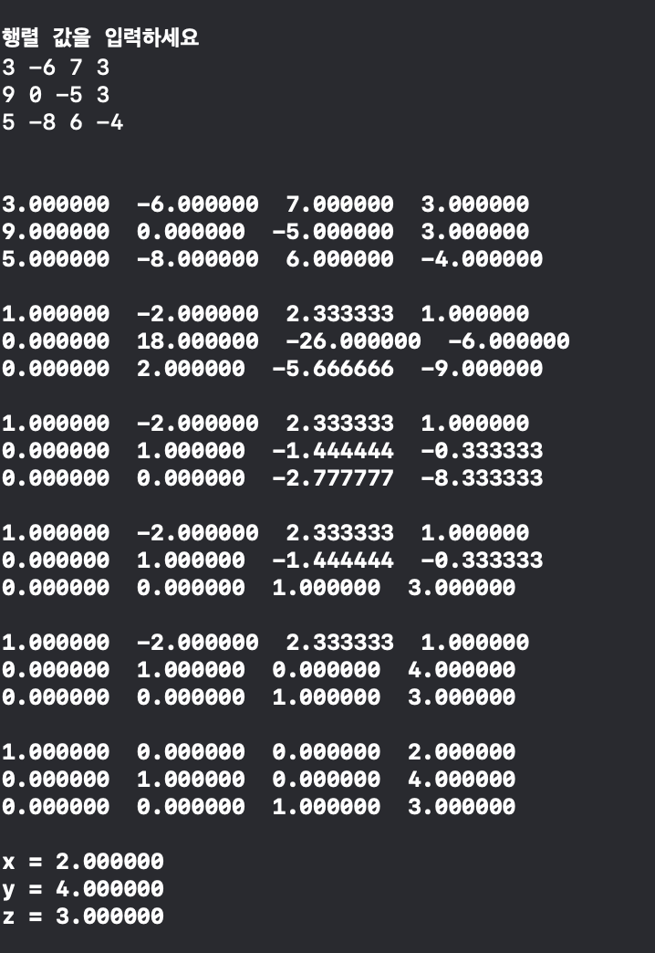

**2) JAVA**

**- 실행코드**

**import java.util.Scanner;**

**public class Gauss{**

**private static Scanner scanner = new Scanner(System.in);**

**public static void main(String[] args){**

**float[][] a = new float[3][4];**

**float[] x = {0,0,0};**

**int n = 3;**

**int i,j,k,l;**

**float temp,temp2;**

**System.out.println("행렬 값을 입력하세요 ");**

**for(i=1; i<=n; i++){**

**for(j=1; j<=n+1; j++){**

**a[i-1][j-1] = scanner.nextFloat();**

**}**

**}**

**System.out.println();**

**printmatrix(a,n);**

**for(k=1; k<=n; k++){**

**temp = a[k-1][k-1];**

**if(temp == 0){ // a[i][i]의 값이 0일 경우 행을 교환해준다.**

**for(j=k; j<=n+1; j++){**

**for(l = k; l < n; l++){**

**if(a[l][j-1] != 0){**

**temp2 = a[k-1][j-1];**

**a[k-1][j-1] = a[l][j-1];**

**a[k][j-1] = temp2;**

**break;**

**}**

**}**

**}**

**temp = a[k-1][k-1]; // 행을 교환한 후 그 값을 temp에 저장해놓는다.**

**}**

**for(j=k; j<=n+1; j++){**

**a[k-1][j-1] = a[k-1][j-1]/temp;**

**}**

**for(i=k+1; i<=n; i++){**

**temp = a[i-1][k-1];**

**for(j=k; j<=n+1; j++){**

**a[i-1][j-1] = a[i-1][j-1] - temp*a[k-1][j-1];**

**}**

**}**

**System.out.println();**

**printmatrix(a,n);**

**}**

**x[n-1] = a[n-1][n];**

**for(k=n-1; k>=1; k--){**

**x[k-1] = a[k-1][n];**

**for(j= k+1; j<=n; j++){**

**x[k-1] = x[k-1] - a[k-1][j-1]*x[j-1];**

**a[k-1][j-1] = 0;**

**}**

**a[k-1][n] = x[k-1];**

**System.out.println();**

**printmatrix(a,n);**

**}**

**System.out.println("\n");**

**System.out.println(String.format("x = %.6f ",x[0]));**

**System.out.println(String.format("y = %.6f ",x[1]));**

**System.out.println(String.format("z = %.6f ",x[2])); // x,y,z 값 출력하기**

**System.out.println();**

**}**

**private static void printmatrix(float[][] a,int n){**

**int i,j;**

**for(i = 1; i<=n; i++){**

**for(j=1; j<=n+1; j++){**

**System.out.print(String.format("%.6f ",a[i-1][j-1]));**

**}**

**System.out.println();**

**}**

**} // 행렬 값을 보여주는 함수**

**}**

**- 결과**

